Специалисты ГБУ «ЦЭИИС» провели обследование строящегося дома по реновации в ЗАО Москвы
27.02.2024
Работы велись по адресу: улица Гарибальди, земельный участок 17.
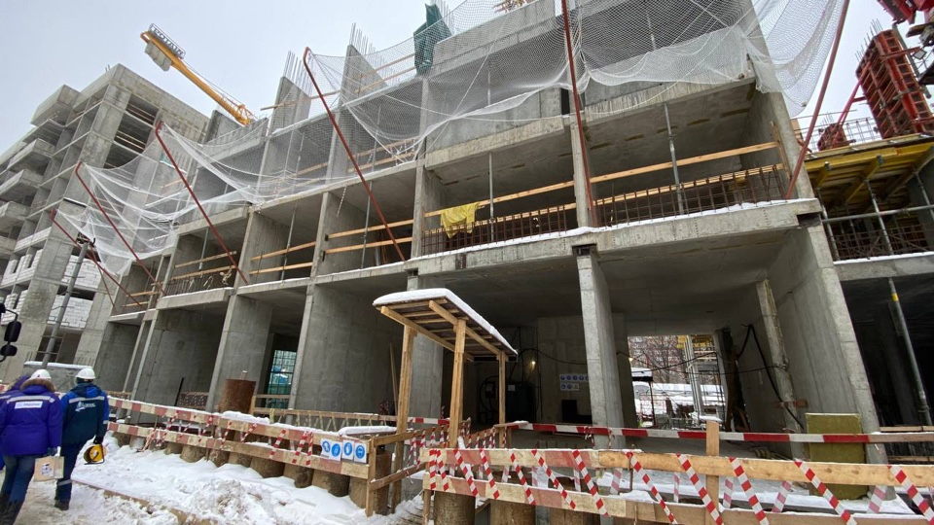
Сотрудники Органа инспекции ГБУ «ЦЭИИС» выполнили ряд контрольных измерений и обследований в возводящимся по программе реновации, жилом доме в районе Черемушки. В том числе, были произведены работы по определению соответствия класса бетона, толщины защитного слоя бетона и шага армирования в железобетонных конструкциях. А также, проведена оценка соответствия уровней шума на селитебной территории от источников шума на строительной площадке требованиям проектной документации.
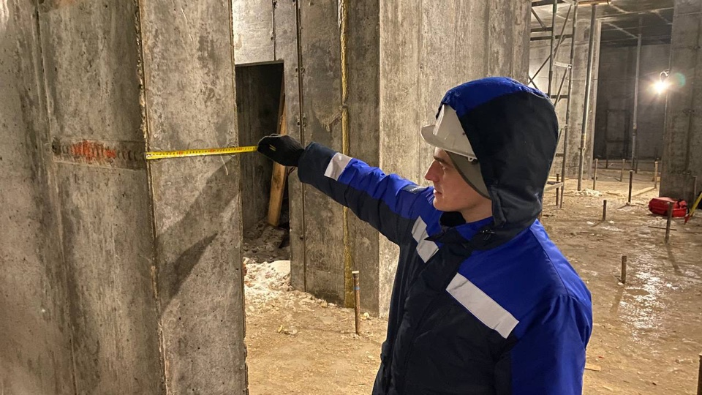
«В условиях высокой масштабности строительства и реконструкции социально и экономически - значимых объектов Москвы необходима строгая оценка качества материалов и конструкций на соответствие требованиям нормативно-технической документации. От этого напрямую зависит надежность, долговечность возводимых объектов, безопасность и удобство в эксплуатации», - отметил директор ГБУ «ЦЭИИС» Виктор Егоров.
По результатам проведённых исследований сотрудниками «Центра экспертиз» составлены и переданы экспертные заключения в Комитет государственного строительного надзора города Москвы.

Адрес страницы: http://ceiis.mos.ru/presscenter/news/detail/12191097.html
ГБУ города Москвы «ЦЭИИС»

